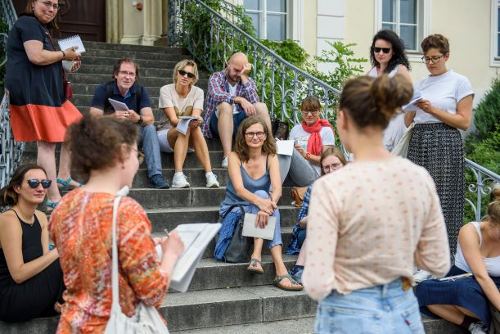

Kurs dla tłumaczek i tłumaczy

polsko-niemieckich grup młodzieżowych

na Uniwersytecie Europejskim Viadrina oraz *viadrina* Dialog und Tansfer *gmbh* we Frankfurcie nad Odrą

20 – 26 lipca 2024 r.

[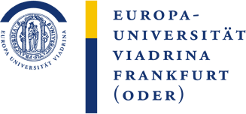](http://www.europa-uni.de/de/index.html)



KURS DLA TŁUMACZY I TŁUMACZEK POLSKO-NIEMIECKICH GRUP MŁODZIEŻOWYCH

O powodzeniu projektów międzynarodowej wymiany młodzieży decyduje w dużej mierze komunikacja. Aby ją ułatwić, tłumacz bądź animatorka powinni nie tylko przekładać znaczenie wypowiedzi, ale również przekazywać pozajęzykowe kody kulturowe. Dlatego też tłumaczki i tłumacze odgrywają szczególną rolę w procesie komunikacji i dynamiki grupowej.

Centrum Języków Obcych Uniwersytetu Europejskiego Viadrina we Frankfurcie nad Odrą

oraz viadrina Dialog und Transfer gmbh po raz kolejny organizują kurs dla tłumaczek i tłumaczy polsko-niemieckich grup młodzieżowych.

Kurs dofinansowany będzie przez Polsko-Niemiecką Współpracę Młodzieży (PNWM).



Termin & miejsce

**20 – 26 lipca 2024 r.**

Uniwersytet Europejski Viadrina oraz viadrina Dialog und Transfer gmbh we Frankfurcie nad Odrą

Cel

Kurs dla tłumaczek i tłumaczy **nie jest kursem językowym**, lecz służy poznawaniu i ćwiczeniu technik tłumaczeniowych i komunikacyjnych. Uczestnicy i uczestniczki kursu zdobędą umiejętności, pozwalające im na językową, merytoryczną oraz organizacyjną pracę z polsko-niemieckimi grupami młodzieżowymi.

Grupa docelowa

Osoby powyżej 18 roku życia, animatorki i organizatorzy programów polsko-niemieckiej wymiany młodzieży (wywodzący się ze szkół oraz instytucji oraz organizacji pracujących na rzecz młodzieży) z **dobrą i bardzo dobrą znojomością jezyków parterów oraz problematyki wymiany młodzieży.**

Organizatorzy

Uniwersytet Europejski Viadrina, Centrum Języków Obcych , Große Scharrnstr. 59

D-15230 Frankfurt (Oder)

viadrina Dialog und Transfer gmbh

Große Scharrnstraße 23 A

D-15230 Frankfurt (Oder)

Kontakt/Informacja

[](http://www.europa-uni.de/de/index.html)Europa-Universität Viadrina

Sprachenzentrum

Agnieszka Grzybkowska

grzybkowska@gmail.com

Piotr Żwak

piotr@zwak.pl

Zgłoszenie

viadrina Dialog und Transfer gmbh

E-Mail: post@viadrina-dialog-transfer.gmbh

http:// http://www.viadrina-dialog-transfer.gmbh

Tel./Fax + 49 (335) 4016 – 324/326

Tematy i metody

Wprowadzenie w teorię tłumaczenia, ćwiczenia m. in. z retoryki, pojęć związanych z daną kulturą itd.; praktyczne tłumaczenia konsekutywne i symultaniczne „w terenie“; ćwiczenia dot. animacji językowej oraz warsztaty dot. roli tłumacza-animatora;

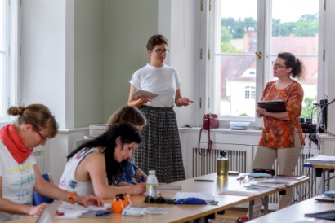

Referenci

Doświadczeni tłumacze i tłumaczki, pracownicy i pracowniczki Centrum Języków Obcych Uniwersytetu Europejskiego Viadrina, referenci i referentki, członkowie polskich i/lub niemieckich organizacji zajmujących się współpracą przygraniczną.

Zapewniamy

Zajęcia praktyczne i teoretyczne, poznanie europejskiego dwumiasta Frankfurtu i Słubic, zakwaterowanie w pokojach jednoosobowych w akademiku w Słubicach. Certyfikat potwierdzający ukończenie kursu w jęz. polskim i niemieckim.

Koszt

**135,- EUR** dla osób mieszkających w Polsce. Osoby uczestniczące w kursie pokrywają koszty wyżywienia z własnych środków (istnieje możliwość przygotowywania posiłków w akademiku oraz korzystania ze stołówki studenckiej we Frankfurcie), jak równiez koszty podróży do i z Frankfurtu nad Odrą (mogą one zostać częściowo zwrócone wg. stawek PNWM) i ponoszą także koszty ubezpieczenia KL/NNW.

Zgłoszenie

Liczba miejsc jest ograniczona. Zgłoszenie na kurs prosimy przesłać na załączonym formularzu **do 15.06.2024 r.** Skontaktujemy się z Państwem bezpośrednio po upływie terminu nadsyłania zgłoszeń.